Сорокина Мария Сергеевна, инструктор
по физической культуре 1КК
Муниципальное автономное
дошкольное учреждение
«Детский сад комбинированного
вида №4 «Солнышко»,
городской округ Арамиль

«Будь готов к труду и обороне!» ГТО в детском саду как средство физического развития детей дошкольного возраста

Одним из важнейших направлений работы в детском саду является физическое воспитание дошкольников. В это время ребенок интенсивно растет, движения становятся его основной потребностью.
В детском саду № 4 города Арамиль ведется физкультурно – оздоровительная работа, направленная на укрепление здоровья, совершенствование двигательных навыков, на улучшение показателей физического развития, на воспитание у детей правильного отношения к своему здоровью.
Задача инструктора по физическому воспитанию не просто сформировать будущего здорового физически и психологически человека, а быть частью системы этого развития. Нашей находкой стало внедрение в образовательный процесс подготовки к сдаче норм ГТО, они весьма органично вписались в процесс физического воспитания дошкольников в качестве завершающего фактора.
24 марта 2014 г. Президент России В. В. Путин подписал указ о возрождении норм ГТО «Готов к труду и обороне». В рамках обновленного ГТО предусматривается сдача спортивных нормативов в 11 возрастных группах, начиная с 6 лет.
В дошкольном возрасте (у детей 6-8 лет – первая ступень внедрения ГТО) закладывается основа для физического развития, здоровья и характера человека в будущем. В связи с преемственностью детского сада и школы, с введением сдачи норм ГТО в школьную программу, именно дошкольное образование ориентирует детей на сдачу комплекса ГТО.
Цель комплекса ВФСК ГТО: повышение эффективности использования возможностей физической культуры и спорта в укреплении здоровья, всестороннем развитии личности, воспитании патриотизма и обеспечение преемственности в осуществлении физического воспитания населения.
Комплекс упражнений для дошкольников построен так, чтобы детям самим было интересно его выполнять, а не делать упражнения только потому, что этого от них требует воспитатель. Ведь, уже с самого раннего возраста любимыми занятиями детей являются бег, прыжки, метание мяча в цель и т. д. Поэтому выполнение таких видов упражнений не только способствуют развитию ребенка, но и доставляют массу удовольствия во время прохождения испытания.
Подготовка ребенка к прохождению норм ГТО нацеливает на совершенствование двигательных навыков и улучшение показателей физического развития, на воспитание у детей правильного отношения к своему здоровью.
Главным стимулом для занятий физической культурой и спортом, детям, участвовавшим в сдаче норм ВФСК ГТО, являются знаки отличия. Наши дети часто их получают. В зависимости от знака: бронза, серебро, золото у ребенка развивается целеустремленность и самосовершенствование, желание повысить результат, выполнить нормативы на лучший знак, получать знаки в каждой ступени, а благодаря этому у детей развивается сила, выносливость, гибкость, координация, улучшается здоровье, повышается самооценка. А Реализация данной работы помогает дошкольнику сделать первый шаг на пути к новым спортивным достижениям.
С 2020 года, воспитанники детского сада № 4 сдают нормы ГТО на базе центра тестирования ВФСК ГТО г. Арамиль и получают знаки отличия. В сдаче норм ГТО на уровне Всероссийского спортивного комплекса в 2020 году приняло 10 человек из них 2 – золото, 6 – серебро, 2 – бронза. В 2021 году 11 человек, из них 6 – серебро и 4 – бронза. В 2022 году в Всероссийском физкультурно-спортивном комплексе «Готов к труду и обороне» приняли участие особые дети (с тяжелыми нарушениями речи) - 10 человек, из них – 1 серебро и 4 – бронзы.
Участие детей в подобного рода мероприятиях, повышает интерес к физической культуре и здоровому образу жизни, как детей, так и взрослых. Подготовка и участие к сдаче норм ГТО позволит не только создать условия для укрепления здоровья детей, воспитания волевых качеств, развития стремления к победе и уверенности в своих силах, но и приблизить дошкольников к большому спорту, а также привить гордость за спортивные достижения своей страны.

Сдача норм ГТО ВФСК Центр тестирования ВФСК ГТО г. Арамиль
2020 год - 10 человек из них 2 – золото, 6 – серебро, 2 – бронза

Подготовительный этап 2020 год
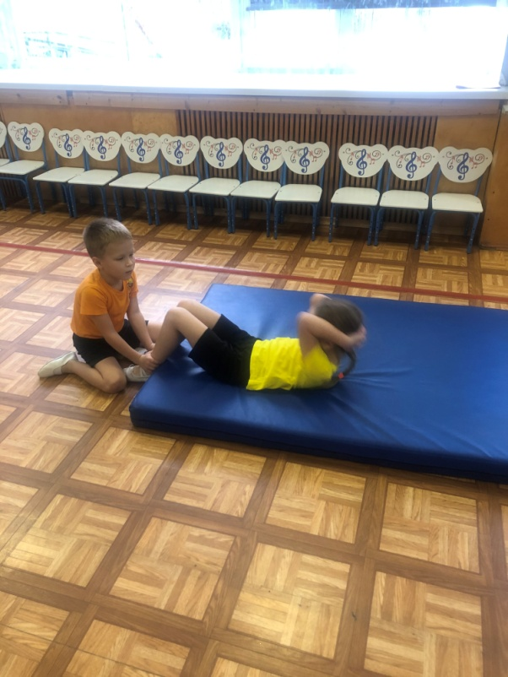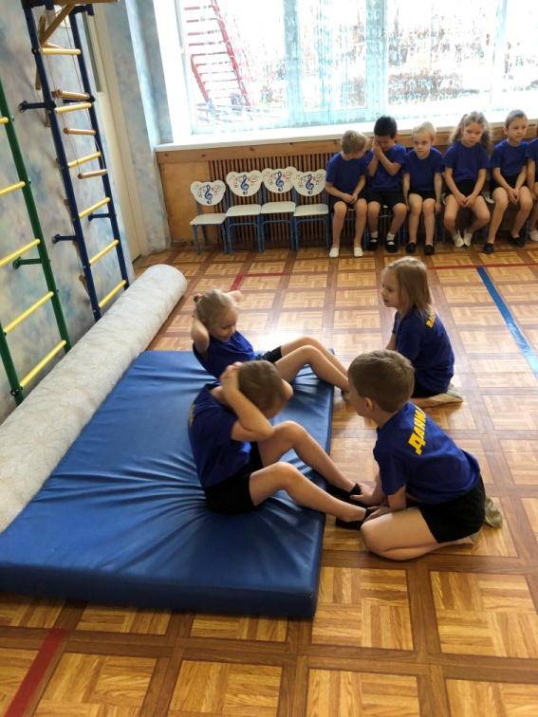

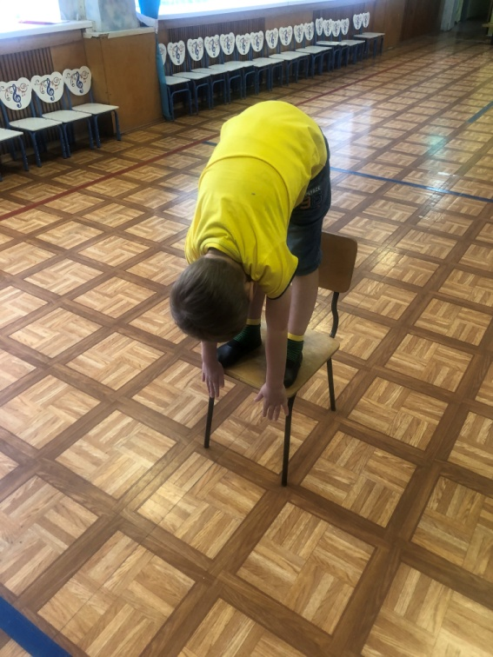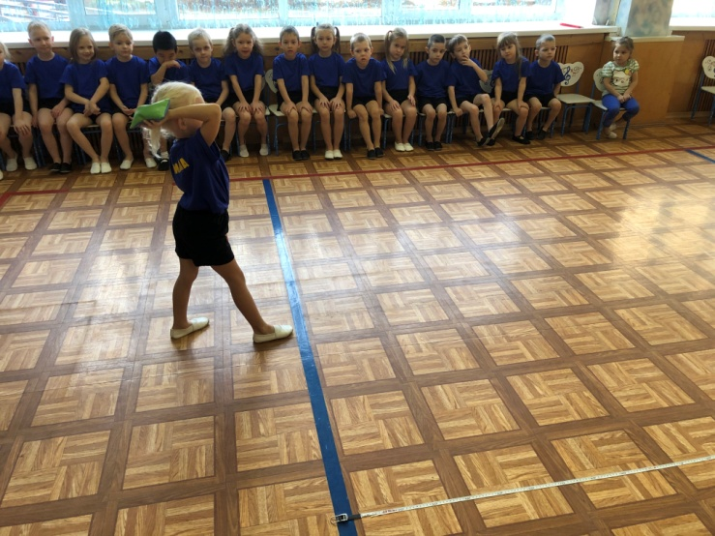

Основной этап
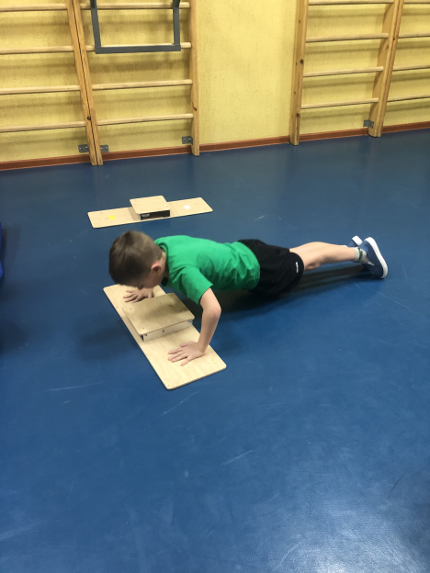
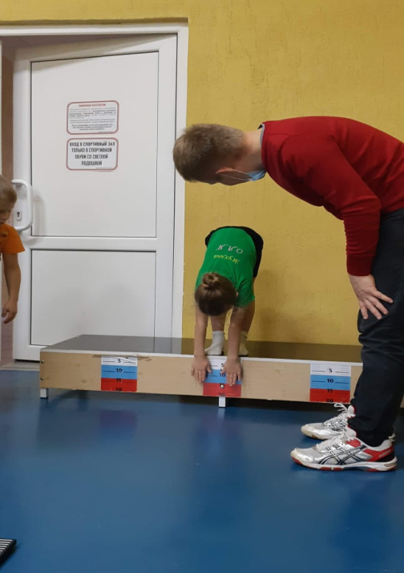

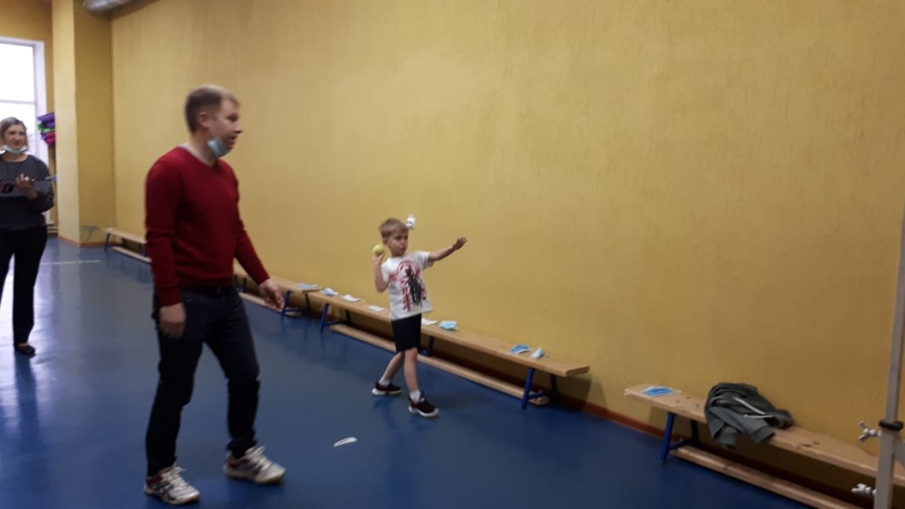

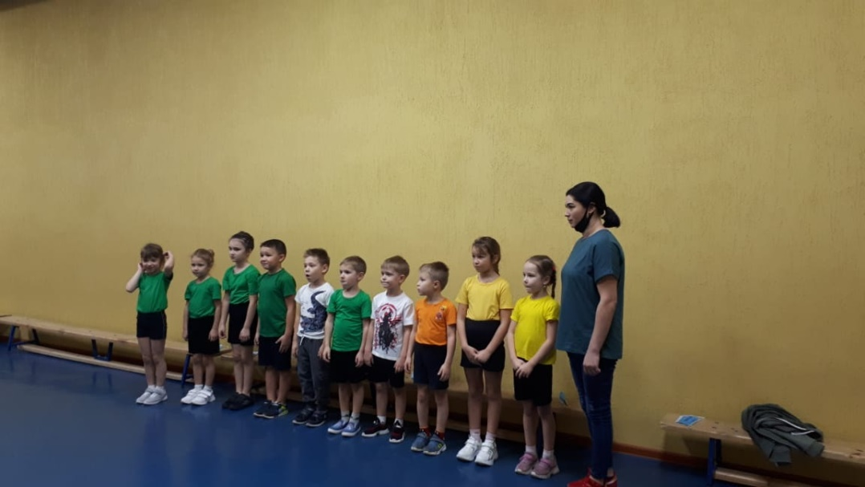

Заключительный этап
2021 год - 11 участников, из них 6 - серебро и 4 - бронза
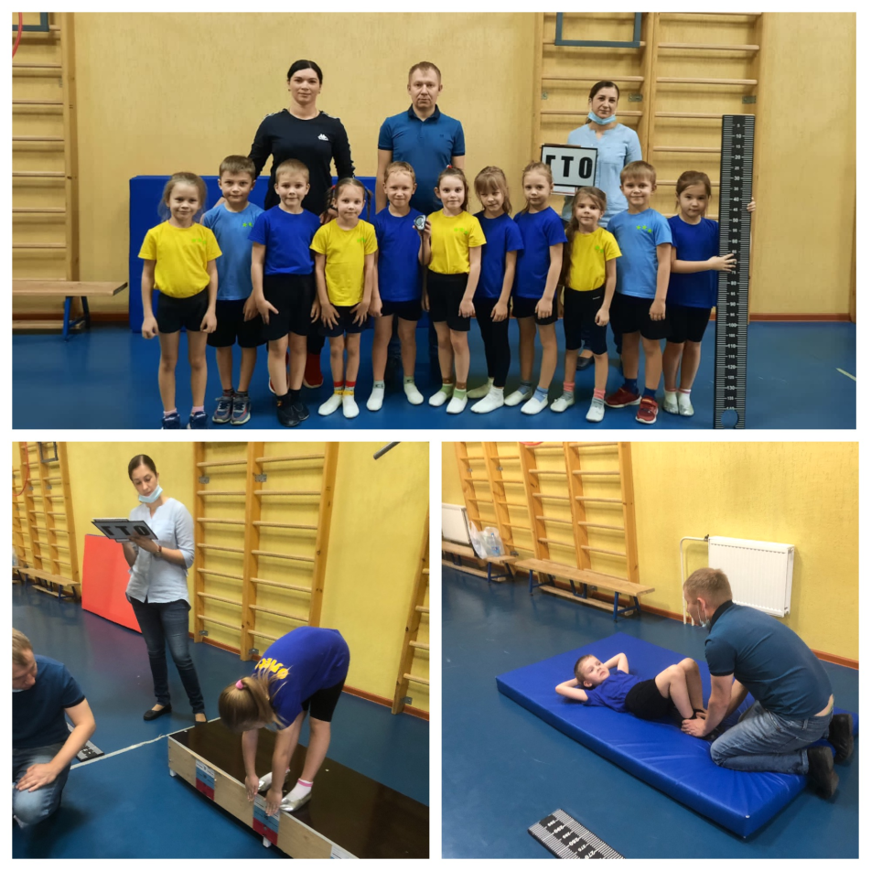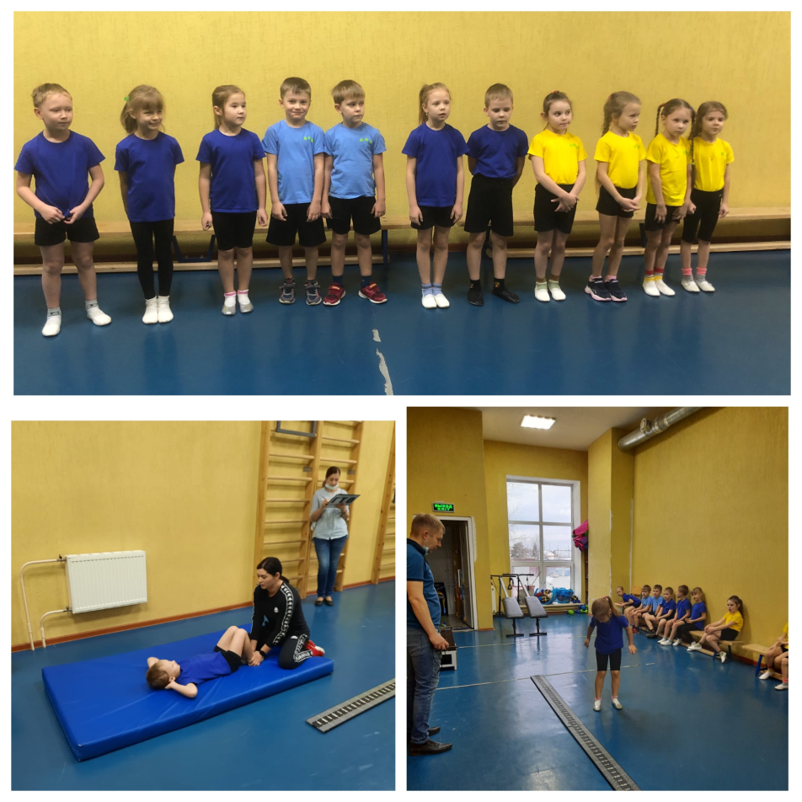

2022 год (дети с тяжелым нарушением речи) 10 участников, из них 1- серебро и 4 бронза
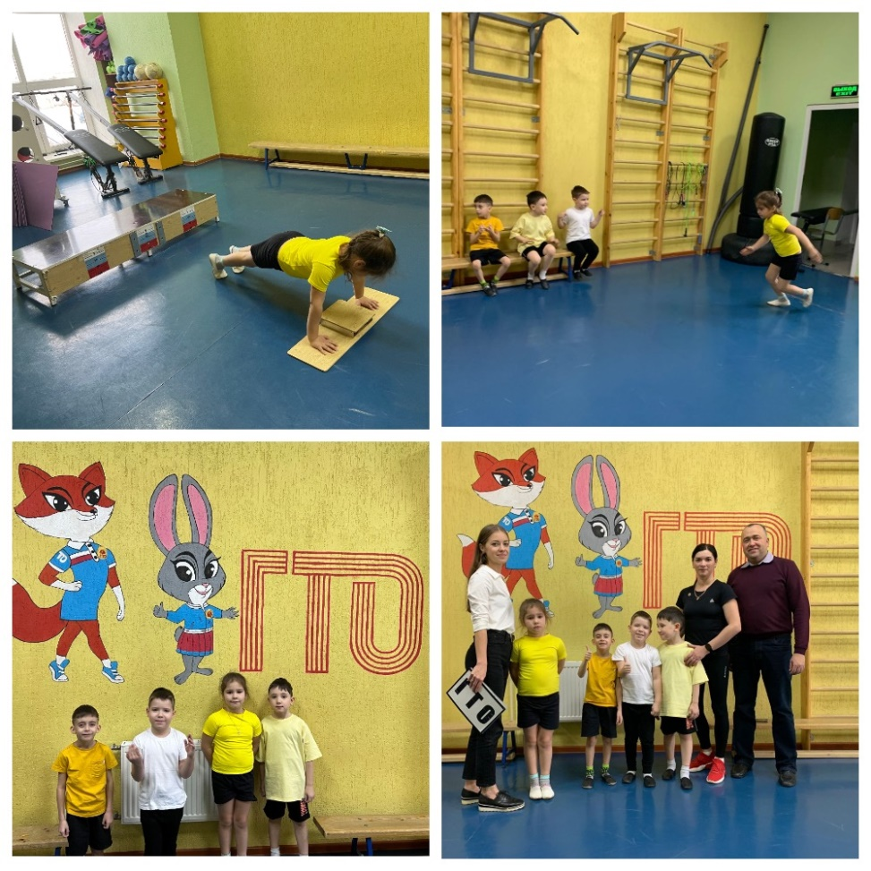

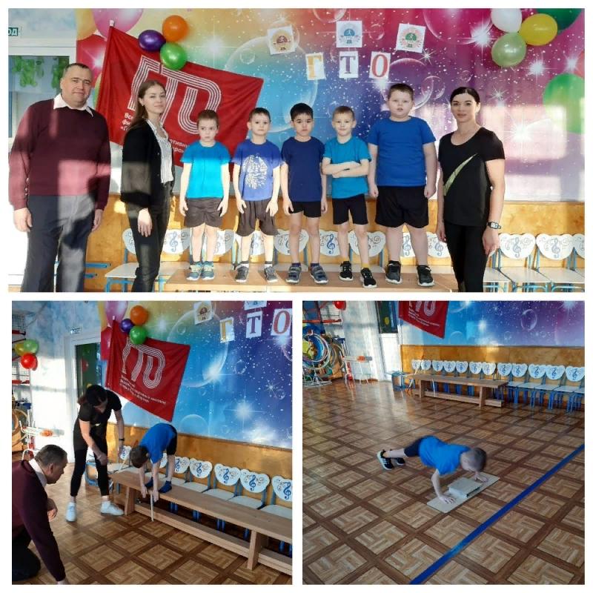

На официальном сайте ВФСК ГТО г. Арамиль gto@aramilgo.ru размещена официальная информация:
https://vk.com/gto_aramil?w=wall-199104152_156
https://vk.com/gto_aramil?w=wall-199104152_106
https://vk.com/gto_aramil?w=wall-199104152_54
https://vk.com/gto_aramil?z=photo-199104152_457239039%2Falbum-199104152_00%2Frev

